Guía aplicación de Docker y Laravel
Índice

SO utilizado
En caso de estar en Windows existe la posibilidad de instalar WSL, a ser posible la versión 2, que es una instancia de Linux en windows, por lo que podrás ejecutar ordenes propias de Linux en windows sin que estas afecten al sistema propio del ordenador (Windows) para trabajar con Docker.

Instalar WSL en Windows
En una terminal de windows ya sea Powershell o CMD u otra que se tenga por defecto y que se haya instalado a posteriori, ejecutar las ordenes:
- wsl –install: por defecto instala la distro de Ubuntu
- wsl -l -o: para ver todas las distros disponibles para instalar en WSL.
- wsl --install -d <Distribution Name>: para instalar una distribución especifica de Linux a posteriori.
En caso de tener Linux como SO no habra ningún problema de compatibilidad, ya que Docker trabaja con comandos de Linux y es más eficiente trabajar con Docker sobre este sistema.

Docker

Que és?
Docker es un software que permite crear, distribuir, compilar y ejecutar aplicaciones en contenedores, un contenedor no es más que un entorno que utiliza recursos del sistema del ordenador para reunir todo lo necesario para tu aplicación, ya sea una aplicación PHP, Laravel, BBDD de mysql, etc.
Imagina que Docker es como una máquina virtual, pero mucho más eficiente. En lugar de crear una máquina virtual completa, Docker usa contenedores, que son entornos ligeros y aislados donde puedes configurar y ejecutar aplicaciones. Pero en lugar de emular un sistema operativo completo como las máquinas virtuales, Docker utiliza el sistema operativo del host, el ordenador, para compartir recursos, lo que hace que los contenedores sean mucho más ligeros y rápidos de crear, ejecutar y exportar. Loque hace de docker una propuesta interesante para la creacion y disribucion de aplicaciones sin afectar.
Lo que podemos resumir en:
- Portabilidad: Las aplicaciones pueden moverse sin problemas entre diferentes entornos.
- Aislamiento: Cada contenedor es independiente, evitando conflictos de dependencias y asegurando estabilidad.
- Consistencia: Las aplicaciones se ejecutan de la misma forma en todos los entornos.
- Eficiencia: El uso de recursos es mucho menor que en las máquinas virtuales.
- Escalabilidad: Fácil de replicar y escalar, ideal para aplicaciones en la nube.
- Integración con CI/CD: Facilita la automatización de pruebas y despliegues.
- Facilita la colaboración: Los equipos pueden trabajar de manera más integrada y eficiente.

Instalacion de docker
Para el tema de la instalacion en Windows basta con bajarse el ejecutable de Docker Descktop e instalarlo, en el caso de Linux es de la siguiente manera:
Ejecutando el comando “sudo apt-get update” y el comando “sudo apt-get install ./docker-desktop-amd64.deb” y una vez instalado ejecutar la orden “systemctl --user start docker-desktop” o abrir Docker Descktop para trabajar desde la interfaz gráfica.

Creación de contenedores en docker
Para crear un contenedor en docker necesitamos previamente una imagen, esta es como una plantilla que se utiliza para crear contenedores que incluye todo lo necesario para ejecutar una aplicación: el código, las bibliotecas, dependencias, configuraciones y más. Para crear un contenedor siempre se necesita una imagen la cual usar para crear dicho contenedor.
Para la creación de la imagen podemos recurrir a Docker Hub, que es una registro donde podemos encontrar todas las imágenes existentes que se pueden usar en docker, aquí nos dirá toda la documentación sobre estas, asi como sus diferentes versiones y especificaciones.
- En docker hub nos trae la orden con la que podemos descargar una imagen en docker que es “docker pull <nombre de imágen>:<version>“.
Nota: es más recomendable usar la versión “latest” de la imagen ya que es la más estable.
- Para la creación de una podemos ejecutar la orden “docker build <nombre de la imágen>”.
Para poder crear una imagen personalizada, necesitamos lo que se llama un Dockerfile, este es un archivo que sirve para descargar todas las librerías, ejecutar comandos, exponer puertos,.. En resumen configurar como queremos nuestra imagen a partir de la cual se creará nuestro contenedor.
Para la creación de un Dockerfile por ejemplo en Visual Studio Code, basta con crear un fichero y poner de nombre Dockerfile, y Visual ya reconocerá que es un Dockerfile.
La estructura de un Dockerfile con lo esencial es:
FROM <imagen>:<version>
RUN “comandos a ejecutar dentro de la imagen mientras se construye”
COPY “ruta de archivos del sistema local” “ruta de archivos del contenedor a donde queremos introducir los archivos en nuestra maáquina local”
WORKID “directorio en el que queremos establecer desde donde queremos trabajar en el contenedor”
EXPOSE “el puerto que queremos exponer para que el contendor se comunique con el exterior”
CMD “ el comando que se ejecutará cuando se inicie el contenedor, sólo puede haber un CMD en un Dockerfile”

Contenedores ya creados
Los contenedores que ya se han creado a modo de prueba y aprendizaje han sido:

Contenedor PHP-Fpm:
Como su nombre indica es un contenedor php que usa la implementación FastCGI Process Manager, que sirve para manejar las peticiones php.
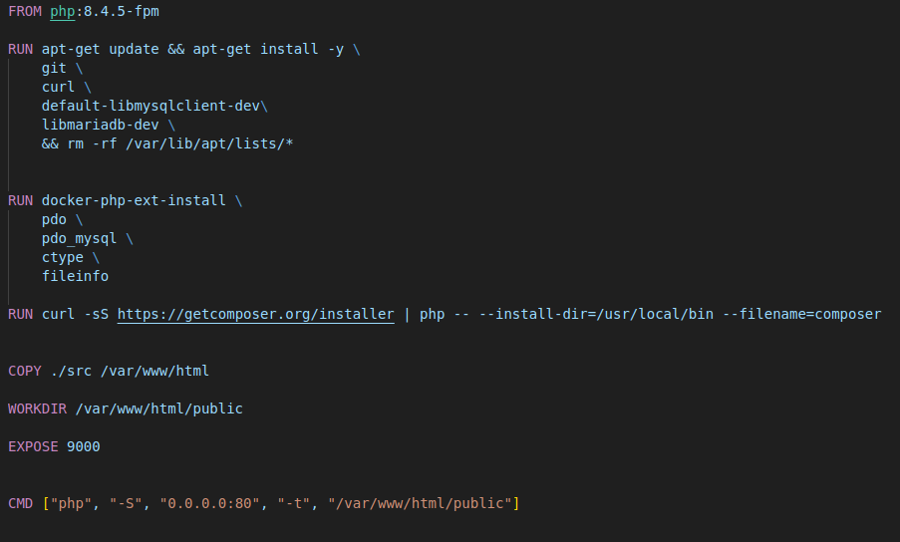
- FROM php:8.4.5-fpm
Usa la imagen base de PHP 8.4.5 con FPM, que es ideal para aplicaciones PHP en servidores web.
- RUN apt-get update && apt-get install -y \
Actualiza los repositorios de paquetes e instala herramientas esenciales.
- git \
Instala Git, una herramienta de control de versiones.
- curl \
Instala cURL, una herramienta para hacer solicitudes HTTP y otros protocolos.
- default-libmysqlclient-dev \
Instala las bibliotecas de desarrollo para conectar con MySQL desde aplicaciones en C y PHP.
- libmariadb-dev \
Instala las bibliotecas de desarrollo para MariaDB, una bifurcación de MySQL.
- && rm -rf /var/lib/apt/lists/*
Limpia los archivos temporales de APT para reducir el tamaño de la imagen Docker.
- RUN docker-php-ext-install \
Usa el script oficial para instalar extensiones de PHP necesarias.
- pdo \
Instala la extensión PDO para trabajar con bases de datos de manera más segura y eficiente.
- pdo_mysql \
Instala la extensión pdo_mysql, que permite usar PDO con bases de datos MySQL/MariaDB.
- ctype \
Instala la extensión ctype, que permite validar caracteres (por ejemplo, si son alfabéticos o numéricos).
- fileinfo
Instala la extensión fileinfo, que ayuda a identificar el tipo de archivo basado en su contenido.
- RUN curl -sS https://getcomposer.org/installer | php -- --install-dir=/usr/local/bin --filename=composer
Instala Composer, el gestor de dependencias para PHP.
- COPY ./src /var/www/html
Copia el código de la aplicación desde tu máquina local (directorio src) al contenedor (directorio /var/www/html).
- WORKDIR /var/www/html/public
Establece el directorio de trabajo del contenedor a /var/www/html/public, donde está el archivo principal de la aplicación.
- EXPOSE 9000
Expone el puerto 9000 en el contenedor para que pueda ser accedido (puerto por defecto de PHP-FPM).
- CMD ["php", "-S", "0.0.0.0:80", "-t", "/var/www/html/public"]
Inicia un servidor PHP embebido en el puerto 80 y sirve los archivos desde el directorio /var/www/html/public, el public es el directorio que laravel automaticament

Una vez creado el Dockerfile, creamos la imagen a partir de la orden docker build -t php:8.4.5-fpm . con la etiqueta php:8.4.5-fpm y mediante el doccker file que se haya en el mismo directorio en el que estamos, que se indica con “.”.
Una vez hecho la imágen para crear el contenedor solo hace falta crear el contenedor mediante la orden: docker run -d --name phpDocker -p 8080:80 php:8.4.5-fpm, para crear el contendor con el nombre phpDocker mapeando el puerto 80 de docker al puerto 8080 de la maquina host y con la imagen php:8.4.5-fpm que creamos previamente.

El propósito de este contenedor era poder acceder a otro contedor mysql que albergaba una base de datos llamada biblioteca que ontenia una base de datos sobre libros, mediante un script php modificar dicha BBDD para introducir, borrar y modificar datos. Luego se modifico para que trabajase con una app hecha en Laravel, de ahí que se establece el directorio public, ya que el directorio public en Laravel es el único acceso directo desde la web a la aplicación, que dicha app se almacenaba en la carpeta src.

Contenedor MySQL:
Para la creación de este contenedor se tubo que crear un Dockerfile, debido a que existían problemas de compativilidad de archivos, ya que esta BBDD accederia a una carpeta que contendría las bases de datos que creamos en el contenedor, de forma que cuando borrasemos el contenedor y volviéramos a crearlo y lanzarlo accederia a esta carpeta con dicha informacion y la base de datos no aparecería vacía. El problema es que cuando este contenedor accedia a dicha carpeta existia conflicto de permisos ya que MySQL necesia que el usuario 999 que es el usaurio por defecto de MySQL sea el propietario de la carpeta que contenía la información, por lo que se recurrió a crear un grupo de usuario el cual tendria los permisos necesarios sobre dicha carpeta, se hizo con el Siguiente Dockerfile.

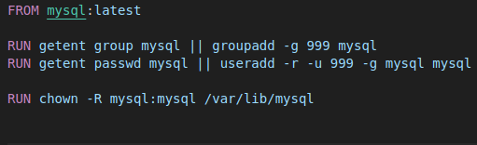

- FROM mysql:latest
Esta línea indica que se usará la imagen oficial más reciente de MySQL como base para crear la imagen personalizada.
- RUN getent group mysql || groupadd -g 999 mysql
Verifica si el grupo mysql ya existe en el contenedor.
Si no existe, lo crea con el ID de grupo 999. Esto se asegura de que el grupo tenga un ID específico, evitando conflictos con otros contenedores o imágenes.
- RUN getent passwd mysql || useradd -r -u 999 -g mysql mysql
Verifica si el usuario mysql existe.
Si no existe, lo crea con el ID de usuario 999 y lo asigna al grupo mysql (que fue creado en el paso anterior).
- RUN chown -R mysql:mysql /var/lib/mysql
Cambia la propiedad del directorio /var/lib/mysql (donde MySQL guarda sus datos) al usuario y grupo mysql.
El -R indica que el cambio de propiedad se aplica de forma recursiva a todos los archivos y directorios dentro de /var/lib/mysql.

Contenedor PhpmyAdmin:
Este contenedor servia de interfaz para poder interactuar con la BBDD una vez que se concluyó el uso del contenedor PHP-Fpm y este paso a trabajar con laravel, en su lugar se decidió usar PhpmyAdmin para poder interactuar con la BBDD del contenedor MySQL de forma gráfica.
Ya que no necesitamos ninguna configuración especifica para este contendedor se uso la orden docker run -d –name PhpMyAdmin –e PMA_HOST=”nombre del contendor MySQL” -p “puerto” “nombre de la imágen para crear el contenedor”, la estructura del cmando es:
- docker run: Este comando ejecuta un contenedor basado en una imagen de Docker.
- -d: Hace que el contenedor se ejecute en segundo plano (modo "detached").
- --name PhpMyAdmin: Asigna el nombre PhpMyAdmin al contenedor para que sea más fácil referirse a él después.
- -e PMA_HOST="nombre del contenedor MySQL": Establece una variable de entorno llamada PMA_HOST, que le indica a PhpMyAdmin el nombre del contenedor de MySQL al que se debe conectar. Aquí debes reemplazar "nombre del contenedor MySQL" con el nombre real de tu contenedor de MySQL.
- -p "puerto": Mapea un puerto del contenedor al puerto del host. Debes reemplazar "puerto" con el puerto que quieres usar para acceder a PhpMyAdmin desde el navegador (por ejemplo, 8080).
- "nombre de la imagen para crear el contenedor": Especifica el nombre de la imagen de Docker de PhpMyAdmin que deseas usar. Por ejemplo, puedes usar phpmyadmin/phpmyadmin para la imagen oficial de PhpMyAdmin.

Para manejar la BBDD tambien se recurrió a Adminer, pero se decidió que mejor PhpMyAdmin, para adminer sería: docker run -d --name adminer -p 8080:8080 adminer:latest.

Conectar contenedor
Como ya se dijo antes, los contendores están aislados entre ellos, para poder conectarlos lo que se hace es crear una red personalizada en docker, en ella lo que se hace es meter todos los contendores que se deseen para que estos puedan comunicarse y tratar unos con otros, de esta forma se logró que el contendor PHP trabajase con el de MySQL y el PhpMyAdmin con el contenedor MySQL.
Para crear una red personalizada basta con:
- Ejecutar la orden docker create network <nombre de la red>.
- Meter los contendores en dicha red mediante la orden docker network connect <nombre de la red> <nombre del contenedor>.

Docker Compose
Esta es la parte mágica de Docker, para poder actualizar los cambios que hichiste en tus Dockerfiles, tus imagenes, etc, necesitabas borrar los contenedores e imagenes y volver a lanzarlos una y otra vez, pero con un docker-compose.yml, todo cambia.
El archivo docker-compose.yml es un archivo de configuración para que permite definir y ejecutar aplicaciones que constan de múltiples contenedores de Docker. Por ejemplo necesitas una aplicación que depende de varios servicios, php, mysql, apache, etc, con un docker composer puedes definir apra que una vez ejecutado este archivo mediante la orden docker compose up, se generen todos los contenedores a partir de lo que hayas configurado en el docker-compose.
Ejemplo:
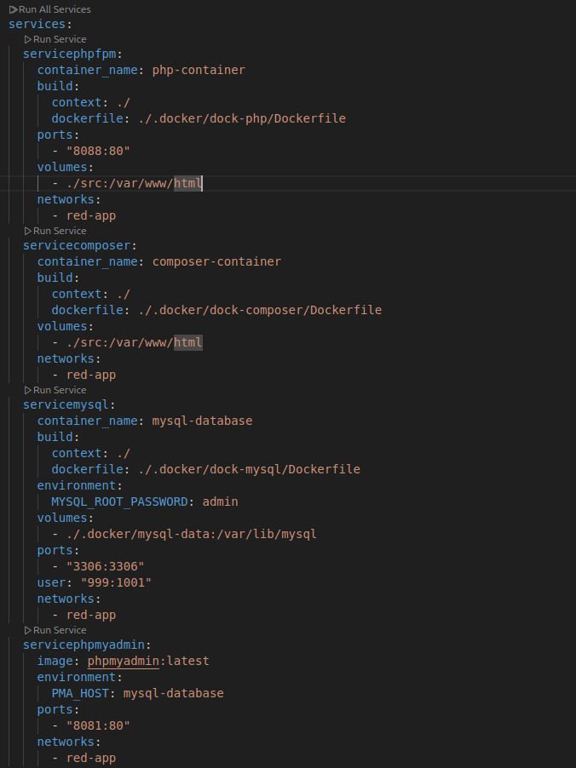

Este docker-compose.yml define una aplicación que consiste en cuatro contenedores diferentes, cada uno ejecutando un servicio específico para una aplicación PHP que utiliza MySQL como base de datos. Los contenedores se conectan a través de una red interna llamada red-app, lo que permite la comunicación entre ellos.

Resumen de lo que hace cada servicio:
- servicephpfpm:
  - PHP-FPM para ejecutar la aplicación PHP.
  - Construye la imagen usando un Dockerfile personalizado.
  - Expone el puerto 8088 en el host, mapeando el puerto 80 del contenedor.
  - Monta el directorio ./src en el host a /var/www/html en el contenedor para que el código fuente de la aplicación esté accesible dentro del contenedor.
  - Se conecta a la red red-app para poder comunicarse con otros contenedores (como la base de datos MySQL).
- servicecomposer:
  - Ejecuta Composer, una herramienta de gestión de dependencias para PHP.
  - Construye la imagen usando un Dockerfile específico.
  - También mapea el directorio ./src en el host a /var/www/html en el contenedor para tener acceso al código PHP.
  - Se conecta a la red red-app.
- servicemysql:
  - Ejecuta un contenedor con MySQL.
  - Configura la base de datos MySQL con una contraseña de root admin.
  - Monta un volumen (.docker/mysql-data) para persistir los datos de la base de datos entre reinicios del contenedor.
  - Expone el puerto 3306 para permitir conexiones a la base de datos desde fuera del contenedor.
  - Se conecta a la red red-app.
- servicephpmyadmin:
  - Ejecuta PhpMyAdmin, una herramienta web para administrar bases de datos MySQL.
  - Se conecta al contenedor MySQL usando la variable de entorno PMA_HOST (especificando el nombre del contenedor MySQL).
  - Expone el puerto 8081 en el host, lo que permite acceder a PhpMyAdmin a través de http://localhost:8081.
  - Se conecta a la red red-app.

Para la creación de la red personalizada para que dichos contendores se comuniques ente ellos, en este caso llamado “red-app” se define abajo del todo en el documento de la siguiente manera:
networks:
red-app:
Se puede definir de forma explícita la red, e valor por defecto sería:
networks:
red-app:
driver: bridge

Para tumbar los contendores y demas que generamos con el docker-compose ejecutamos docker compose down, por si hemos hehco modificaciones.

App Laravel
Para la creación de una aplicación laravel, necesitamos instalar composer que es el gestor de paquetes de php, este es útil para manejar e instalar las dependencias de tu proyecto Laravel dentro del contenedor.
Para instalar composer, en este caso lo definimos en el Dockerfile en la linea RUN curl -sS https://getcomposer.org/installer | php -- --install-dir=/usr/local/bin –filename=composer, una vez instalado ejecutamos la orden docker compose run --rm servicecomposer composer create-project laravel/laravel . para generar la app laravel con toda su estructura de directorios, sería esto:
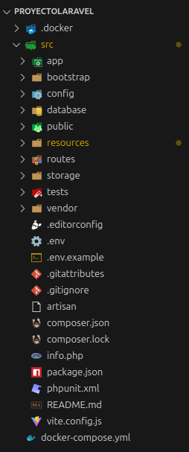

Si parece toda esta estructura significa que ya tenemos lo básico para poder trabajar en nuestra aplicación laravel.

Archivo .env para Docker
Para poder tener una estructura a partir de un docker-compose.yml para futuros proyectos, podemos configurar un archivo enviroment llamado .env para definir las variables de entorno para ventralizar y gestionar fácilmente configuraciones sencillas.
De forma que tengamos una configuración estándar ara docker para futuros proyectos, como es la siguiente:
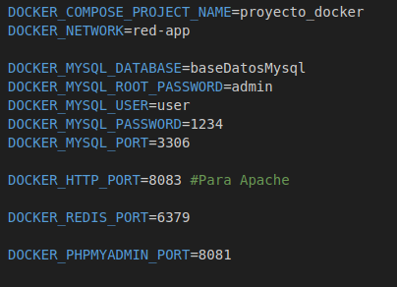

En este ejemplo tenemos definidas las variables que use el docker-compose.yml para establecer la red personalizada, el nombre de la base de datos MySQL, los diferentes puertos a los que se expondrán los diferentes servicios, etc.

Varios contenedores funcionando al mismo tiempo
A la hora de estar trabajando con varios contenedores que tienen una estructura similar, no hay problema, ya que estos son independientes, pueden acceder a la misma base de datos, pero también pueden tener varios volúmenes desde donde poder consular y modificar las bases de datos que estas tengas guardadas.

Ruta donde se guardan las claves ssh en mi ordenador: /home/it/.ssh/id_ed25519

.gitignore, simplemente pones la ruta de lo que quieres que no se muestre en git cuando clones o subas el repositorio.

1. Crear los modelos necesarios
Cada tipo de usuario debería tener su propio modelo. Si usas bases de datos diferentes para cada rol, necesitarás modelos separados.
- Por ejemplo, para un modelo de administrador:
bash
php artisan make:model Admin
- Configura el modelo Admin para que sea autenticable:
php
use Illuminate\Foundation\Auth\User as Authenticatable;

class Admin extends Authenticatable
{
protected $fillable = ['name', 'email', 'password'];
}

2. Configurar los guards en config/auth.php
Los guards en Laravel son responsables de manejar la autenticación de diferentes tipos de usuarios.
- Abre config/auth.php y agrega un guard para administradores:
php
'guards' => [
'web' => [ // Guard para usuarios estándar
'driver' => 'session',
'provider' => 'users',
],
'admin' => [ // Guard para administradores
'driver' => 'session',
'provider' => 'admins',
],
],
- Crea el provider que vincula el guard con el modelo Admin:
php
'providers' => [
'users' => [
'driver' => 'eloquent',
'model' => App\Models\User::class,
],
'admins' => [
'driver' => 'eloquent',
'model' => App\Models\Admin::class,
],
],

3. Crear controladores separados para cada tipo de usuario
Cada grupo de usuarios debería tener su propio controlador para manejar su lógica.
- Crea un controlador para administradores:
bash
php artisan make:controller AdminController
Ejemplo:
php
namespace App\Http\Controllers;

class AdminController extends Controller
{
public function dashboard()
{
return view('admin.dashboard'); // Retorna la vista del panel de administradores
}
}
- Crea un controlador para usuarios generales:
bash
php artisan make:controller UserController

4. Definir rutas separadas para cada rol
Crea rutas específicas para cada tipo de usuario y protégelas con middleware usando guards.
- Rutas para administradores:
php
Route::prefix('admin')->middleware('auth:admin')->group(function () {
Route::get('/dashboard', [AdminController::class, 'dashboard']);
});
- Rutas para usuarios estándar:
php
Route::middleware('auth:web')->group(function () {
Route::get('/dashboard', [UserController::class, 'dashboard']);
});
Esto asegura que los administradores accedan a sus rutas específicas y los usuarios estándar a las suyas.

5. Crear formularios de inicio de sesión
Para cada tipo de usuario, necesitarás un formulario de inicio de sesión único.
- Formulario para usuarios generales: En resources/views/user/login.blade.php:
html
<form method="POST" action="{{ route('login') }}">
@csrf
<input type="email" name="email" placeholder="Correo electrónico">
<input type="password" name="password" placeholder="Contraseña">
<button type="submit">Iniciar sesión</button>
</form>
- Formulario para administradores: En resources/views/admin/login.blade.php:
html
<form method="POST" action="{{ route('admin.login') }}">
@csrf
<input type="email" name="email" placeholder="Correo electrónico">
<input type="password" name="password" placeholder="Contraseña">
<button type="submit">Iniciar sesión como Administrador</button>
</form>

6. Configurar middleware para proteger rutas
Laravel tiene un middleware llamado auth que puedes usar para proteger las rutas de cada guard.
- Para proteger las rutas de administradores:
php
Route::middleware('auth:admin')->group(function () {
Route::get('/admin/dashboard', [AdminController::class, 'dashboard']);
});
- Para proteger las rutas de usuarios estándar:
php
Route::middleware('auth:web')->group(function () {
Route::get('/user/dashboard', [UserController::class, 'dashboard']);
});
El middleware asegura que solo los usuarios autenticados bajo el guard correcto puedan acceder a esas rutas.

7. Configurar vistas para cada tipo de usuario
Cada tipo de usuario puede tener vistas específicas.
- Vista de Dashboard para usuarios: En resources/views/user/dashboard.blade.php:
html
<h1>Bienvenido al Dashboard de Usuarios</h1>
- Vista de Dashboard para administradores: En resources/views/admin/dashboard.blade.php:
html
<h1>Bienvenido al Dashboard de Administradores</h1>

8. Controlar el flujo en los controladores
Los controladores manejarán la lógica para redirigir o mostrar vistas específicas después de que los usuarios inicien sesión correctamente.
Ejemplo de redirección al dashboard de administradores:
php
if (Auth::guard('admin')->check()) {
return redirect()->route('admin.dashboard');
}

Resumen de los pasos
- Crea modelos separados para cada tipo de usuario (por ejemplo, User y Admin).
- Configura guards y providers en config/auth.php para definir cómo se autentican los diferentes roles.
- Crea controladores separados para manejar la lógica específica de cada tipo de usuario.
- Define rutas protegidas para cada rol usando middleware.
- Crea formularios y vistas personalizadas para cada tipo de usuario.
- Usa middleware para proteger las rutas y asegurarte de que solo los usuarios adecuados accedan a las secciones correspondientes.

Configuracion de Redis en app Laravel:
Para la configuracion de Redis en nuestra app laravel y gestione la cache de nuestra aplicacin tendremos que tener en cuenta:
- .env: tener configurado, REDIS_HOST, REDIS_CLIENT, REDIS_PASSWORD y REDIS_PORT.
- Databse.php: para definir la configuracion de la conexión con Redis, algo semejeante a esto
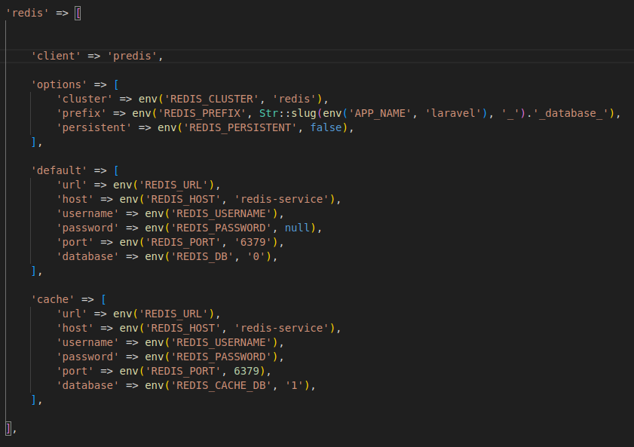

- composer.json: mediante la orden composer require predis/predis, instalar la biblioteca predis, de forma que se actualiza el archivo composer.json y en la seccion “require” aparecerá la dependencia predis.
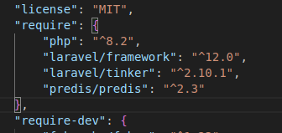

Para instalar el paquete laravel-debugbar, ejecuta el siguiente comando en tu terminal dentro de tu proyecto de Laravel:
bash
Copiar
composer require barryvdh/laravel-debugbar --dev

